การทำปุ๋ยหมัก
ศูนย์พัฒนาเด็กเด็ก บ้านสวนนอก ตำบลช้างให้ตก อำเภอโคกโพธ์ จังหวัดปัตตานี
1.เตรียมอุปกรณ์ ตะกร้า แกรบขี้ไก่ น้ำเปล่า ใบไม้
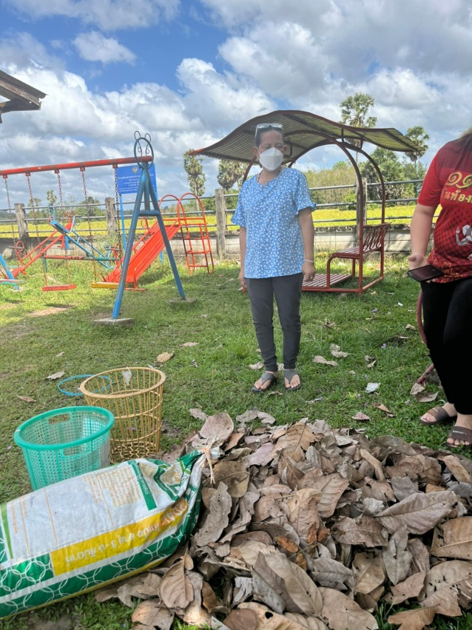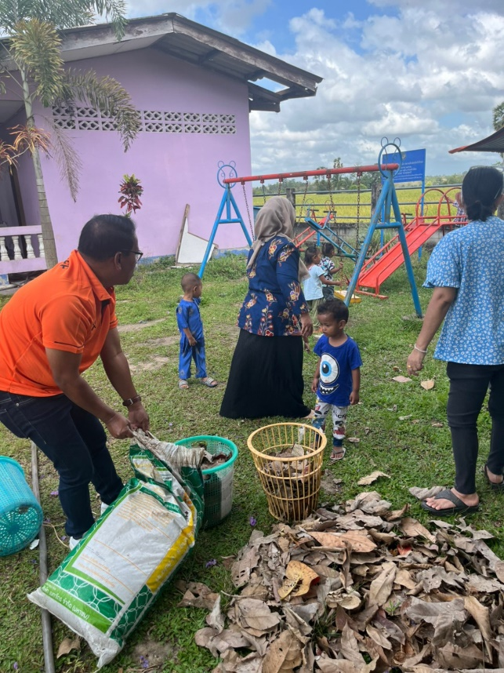
2.ใส่ใบไม้1/4
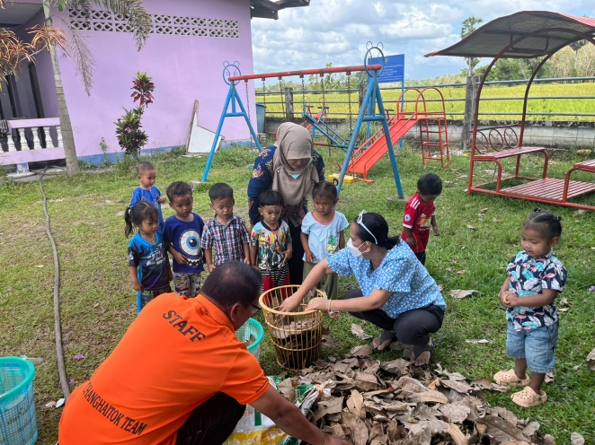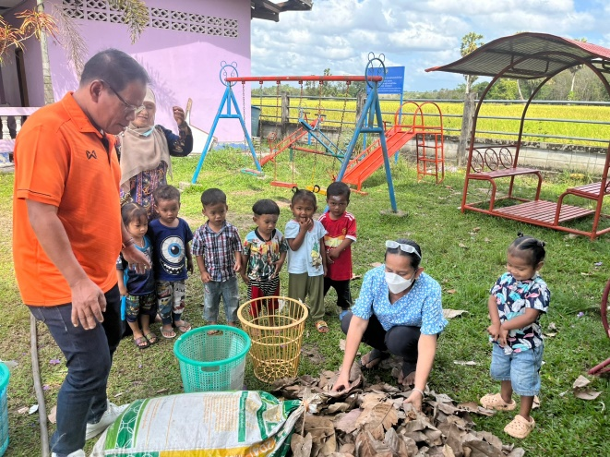

3.ใส่แกรบขี้ไม่ลงไปบนใบไม้
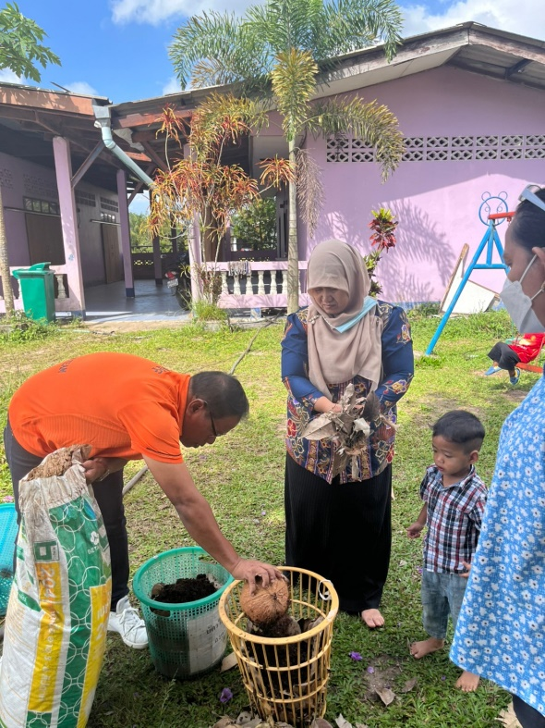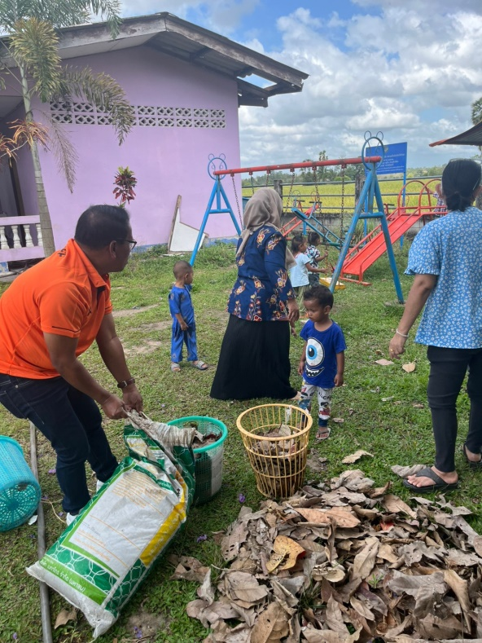
4.ใส่ใบไม้ลงอีกหนึ่งรอบ
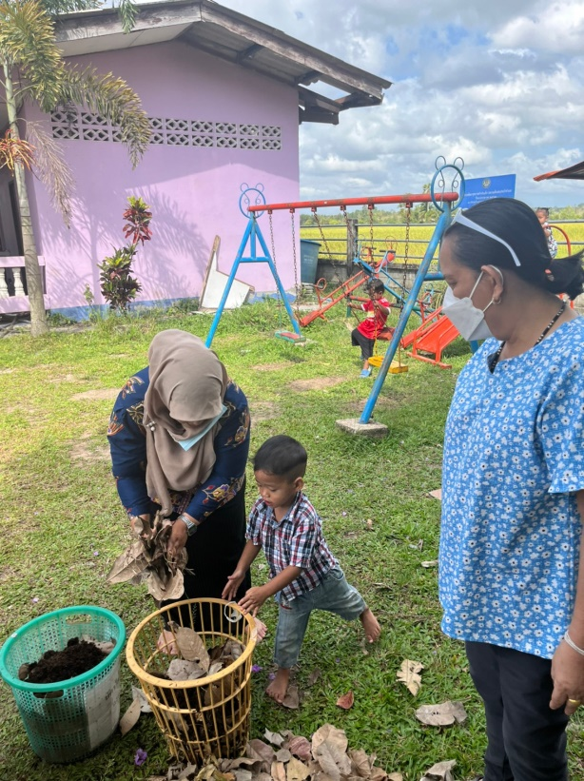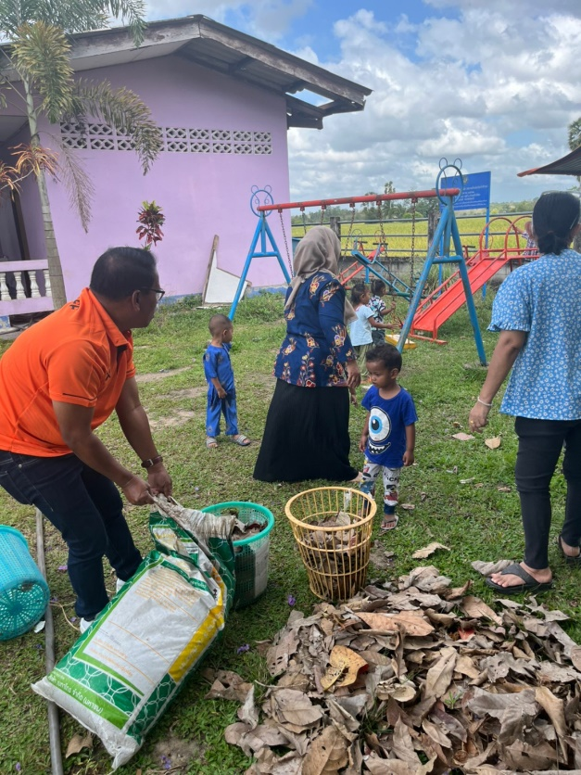
5.รดน้ำลงไปเลยยย
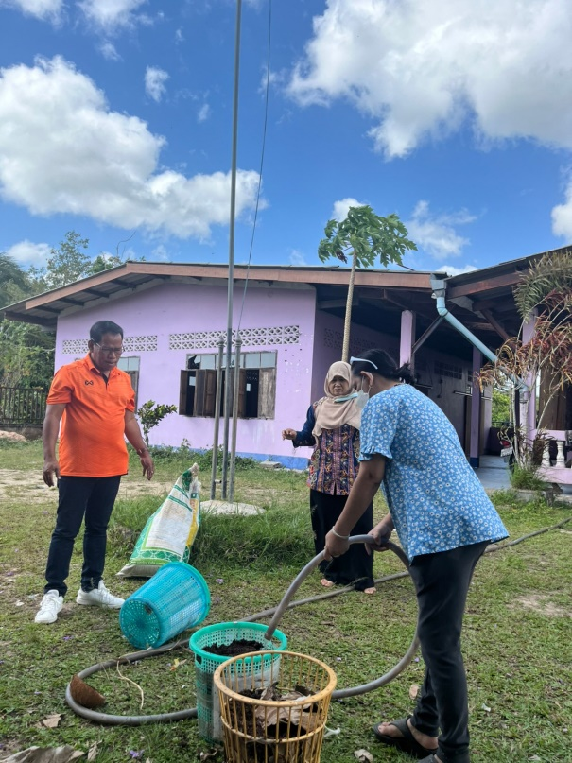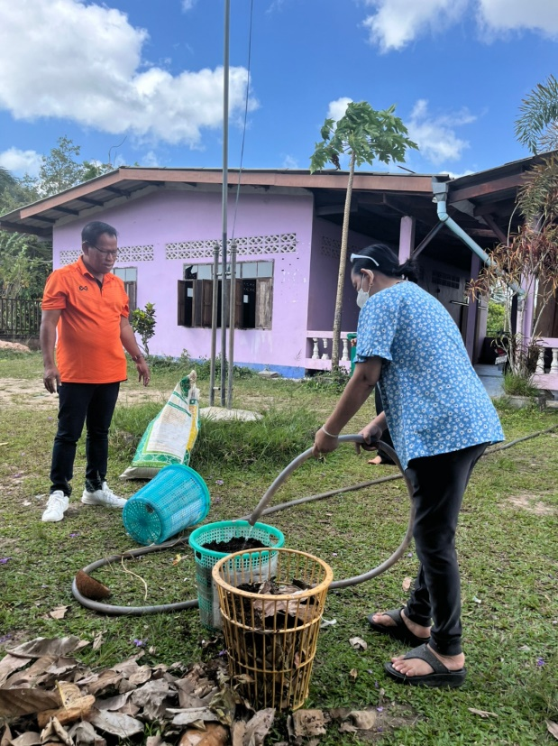

6.เสร็จแล้วจ้า ปุ๋ยหมักเด็กๆๆ
